UNIVERSITATEA TEHNICĂ A MOLDOVEI
FACULTATEA CALCULATOARE, INFORMATICĂ ȘI MICROELECTRONICĂ
DEPARTAMENTUL INGINERIA SOFTWARE ȘI AUTOMATICĂ
Lucrare de laborator Nr. 2
Getting Started în Linux (pwn.college)
A efectuat: Melnicenco Achraf, SI-262
Chișinău, 2026

1. Sarcina lucrării
Sarcina 1.1. De parcurs dojo-ul „Start Here” de pe platforma educațională pwn.college (secțiunea „Getting Started”), prin care utilizatorul se familiarizează cu mediul de lucru Linux, cu terminalul (shell) și cu modul de funcționare al platformei.
Sarcina 1.2. De rezolvat toate provocările (challenges) din cele 2 module ale dojo-ului, de prezentat un screenshot ce dovedește finalizarea acestora (progres 100%) și de întocmit raportul lucrării.

2. Descrierea platformei
pwn.college este o platformă educațională de securitate informatică, în care materialul este împărțit în dojo-uri, fiecare dojo conținând unul sau mai multe module, iar fiecare modul – mai multe provocări. Pentru fiecare provocare rezolvată utilizatorul obține un „flag” (un token text), pe care îl introduce în platformă și primește puncte în schimb.
Dojo-ul „Start Here” conține 2 module și 10 provocări. Primul modul, „Using the Dojo”, învață utilizatorul să lucreze cu platforma: lansarea unei provocări cu butonul Start, utilizarea terminalului Linux și a mediului de lucru (workspace), modurile de lansare Practice și Privileged, precum și faptul că directorul home este persistent între provocări și poate fi folosit pentru notițe și soluții. Al doilea modul, „Joining the Discord”, îl îndrumă pe utilizator către comunitatea platformei.

3. Desfășurarea lucrării
Lucrarea a fost realizată în următoarea ordine:
1) Autentificarea pe platforma pwn.college și deschiderea dojo-ului „Start Here”.
2) Lansarea fiecărei provocări cu butonul Start; platforma pornește automat un mediu Linux accesibil din browser (terminal sau VSCode).
3) Executarea în terminal a comenzilor cerute de provocare, bazate pe noțiunile de bază ale shell-ului Linux: pwd (directorul curent), ls (listarea fișierelor), cd (schimbarea directorului), cat (afișarea conținutului unui fișier).
4) Obținerea flag-ului, de regulă prin citirea fișierului /flag, și introducerea lui în câmpul provocării pentru validare.
5) Repetarea pașilor pentru toate cele 10 provocări, până la obținerea progresului de 100% în dojo.

4. Dovada realizării
Captura de ecran de mai jos confirmă finalizarea dojo-ului „Start Here”: sunt rezolvate toate cele 10 provocări din cele 2 module, iar bara de progres indică 100%.
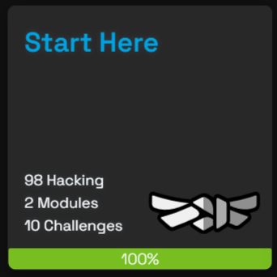
Figura 1. Dojo „Start Here” – 2 module, 10 provocări, progres 100%

Concluzie
În cadrul acestei lucrări de laborator a fost parcurs dojo-ul „Start Here” de pe platforma pwn.college. Au fost însușite principiile de lucru ale platformei (dojo-uri, module, provocări, flag-uri), utilizarea terminalului Linux și a comenzilor de bază ale shell-ului, precum și modurile Practice și Privileged. Toate cele 10 provocări au fost rezolvate, ceea ce este confirmat de progresul de 100% din captura de ecran. Aceste cunoștințe constituie baza necesară pentru parcurgerea dojo-urilor următoare, precum „Linux Luminarium”.

